28.2等可能情形下的概率计算
- 掷一枚硬币，落地后，国徽朝上、朝下的概率各是多少？
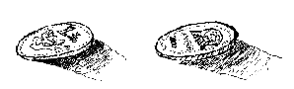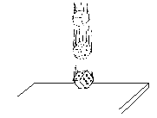

二、质地均匀的骰子被抛起后自由落在桌面上，点数为“1”或“3”的概率是多少？

三、掷两枚硬币，规定落地后，国徽朝上为正，国徽朝下为“反”，则会出现以下三种情况．
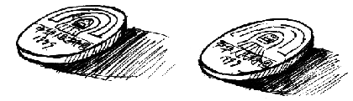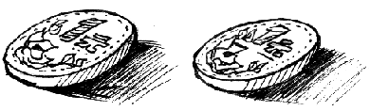
“正正” “反反”

“正反”
分别求出每种情况的概率．
（1）小刚做法：通过列表可知，每种情况都出现一次，因此各种情况发生的概率均占$\frac{1}{3}$．
可能出现的情况 | 正正 | 正反 | 反反
概率 | $$\frac{1}{3}$$ | $$\frac{1}{3}$$ | $$\frac{1}{3}$$
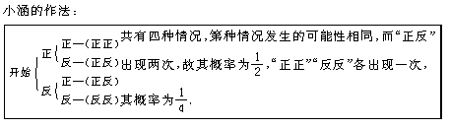
小敏的做法：

第一枚硬币的可能情况  第二枚硬币的可能情况 | 正 | 反
正 | 正正 | 反正
反[ | 正反 | 反反
通过以上列表，小敏得出：“正正”的情况发生概率为$\frac{1}{4}$．“正反”的情况发生的概率为$\frac{1}{2}$，“反反”的情况发生的概率为$\frac{1}{4}$．
（1）以上三种做法，你同意哪种，说明你的理由．
（2）用列表法求概率时要注意哪些？

]

参考答案[
一、国徽朝上，朝下各占50%．
二、点数为“1或3”的概率为$\frac{1}{3}$．
三、（1）小涵和小敏的做法正确．
（2）注意对比各结果是否列全，是否有重复的结果．

